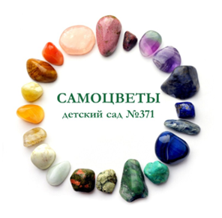
Муниципальное автономное дошкольное образовательное учреждение – «Центр развития ребенка – Детский сад №371» г. Перми

Исследовательский проект:

«Выращивание кристаллов в домашних условиях»
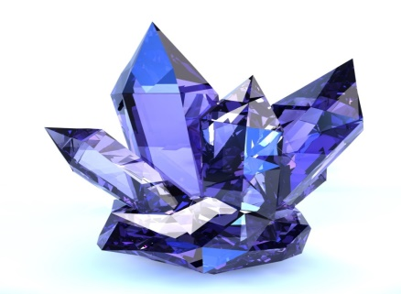

Автор проекта: Пермякова И. П.

г. Пермь
Актуальность
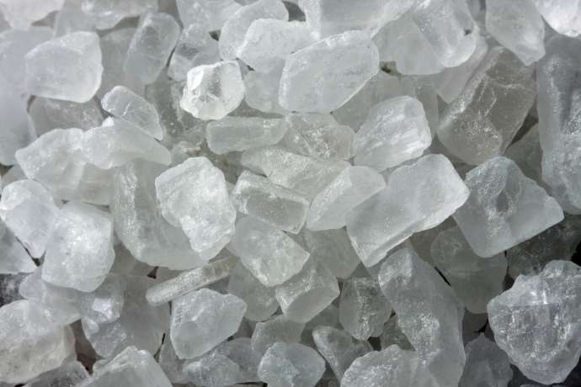
Всегда ли мы внимательно смотрим под ноги? Не только для того, чтобы не споткнуться, не упасть. А для того еще, чтобы найти, поднять и рассмотреть чудеса окружающей нас природы. Во время прогулки в детском саду, дети спросили «Что такое снег? Из чего он состоит и откуда берется?» Придя в группу, мы решили найти ответы. И выяснили снежинки – это кристаллы замерзшей воды. Просмотрели презентацию «Кристаллы», в которой были представлены фотографии кристаллов, пещеры с свисающими со стен кристаллами. Стало еще интересней, что такое кристаллы и как они образовываются? Так и родилась тема исследования: «Как вырастить кристаллы?»
Актуальность работы заключается в том, чтобы находить интересное и необычное рядом, в том, что доступно для наблюдения и изучения, не требует особых затрат. Например, соль. Соль, которая есть на каждом столе, в каждом доме, известная и знакомая, непознанная и таинственная!
Практическое значение исследования состоит в том, что оно может быть использовано в НОД, в совместной работе взрослого и детей, в самостоятельной деятельности детей.
ПАСПОРТ
проекта «Выращивание кристаллов в домашних условиях»
Структура | Содержание
Тема | «Выращивание кристаллов в домашних условиях»
Адресация проекта | Педагоги, дети, родители
Инициативная группа проекта: | Воспитатели: Пермякова И.П.
Участники проекта | - Дети  - Родители  - Педагог группы
Возраст воспитанников | 5-6 лет
Особенности проекта | - по количеству участников: групповой;  - по продолжительности: среднесрочный (с 11.01.21 по 12.02.2021)
Основная идея проекта | Реализация проекта «Выращивание кристаллов в домашних условиях» и создание практической, методической базы.
Цель проекта | Выращивание кристаллов поваренной соли в группе детского сада.
Задачи проекта | -Повышать уровень профессиональной компетентности по созданию условий и организации образовательной деятельности детей дошкольного возраста входе реализации проекта «Выращивание кристаллов в домашних условиях»  -Создать банк методического и дидактического сопровождения реализации проекта.  -Разработать материалы для родителей воспитанников о содержании проекта.  -Расширять и систематизировать представления о кристаллах.  - -Изучить литературу по теме;  - выяснить, откуда берется соль;  - узнать, зачем нужна соль, можно ли обойтись без нее? Почему соль разная?  - исследовать свойства соли опытным путем;  - познакомиться со способами выращивания кристаллов;  - провести наблюдения за процессом образования кристаллов (кристаллизации);
Ресурсы проекта | Нормативно-правовые  Информационные: методическая литература, интернет ресурсы  Материально-технические: групповые комнаты ДОУ; мультимедийные средства, компьютеры;  художественная литература, папки с иллюстрациями и картинами, фото- и видео презентации и фильмы на соответствующую тематику.
Этапы: | Подготовительный:  -Создание среды, подбор методической литературы, методических рекомендаций, разработка кейсов.  Основной:  -Вызвать интерес к проекту всех его участников, дать представление о том, как можно в нем участвовать.  Педагоги  -Реализация проекта с детьми во время образовательной деятельности, в совместной и самостоятельной деятельности в течение дня, а так же в индивидуальной работе воспитателя.  -Взаимодействие с родителями воспитанников: Презентационный материал: «Мне интересно!», «Я хочу это делать!» (демонстрация выставке в группе; интернет сообщества, печатный материал), участие в фотовыставке: «Опыт дома», создание видеороликов, альбомов, участие в мастер-классах и многое другое.  Заключительный:
Продукты исследовательской деятельности | -Выращенные кристаллы из поваренной соли.  Что же такое кристаллы? Кристаллы, в переводе с греческого языка, (krystallos) лёд.  По данным энциклопедии, кристалл - это твердое тело.  Кристаллики растут, присоединяя частицы вещества из жидкости или пара.  Кристаллы бывают естественного происхождения и искусственного, выращенные в специально-созданных условиях. И каждый человек, при желании может легко вырастить кристаллы у себя дома.  -Создание методического кейса: тематические альбомы, видеоролики, материалы и оборудование;
Ожидаемые результаты | -повышение интереса детей к познавательно-исследовательской деятельности;  -повышение профессионального мастерства;  - заключается в представлении выработанных рекомендаций по выращиванию кристаллов в группе детского сада, которые способствуют повышению интереса, активности и самостоятельности в опытно-экспериментальной деятельности, а также познания мира дошкольниками.  - - расширить и систематизировать знания детей о соли, ее свойствах;  - развить познавательные умения через опытно – экспериментальную  деятельность;  - дети должны уметь анализировать и делать выводы, фиксировать  полученный результат.
Объект исследования: кристаллы соли.
Предмет исследования: соль.
Мы выдвинули гипотезу, что кристаллы соли могут появиться при создании определенных условий. Кристаллы можно вырастить в группе детского сада.
Методы исследования: наблюдения, опыты, эксперименты, ИКТ, изучение литературы, рассматривание иллюстраций, рассматривание бижутерии из искусственных камней.

ОПИСАНИЕ ИССЛЕДОВАТЕЛЬСКОЙ РАБОТЫ
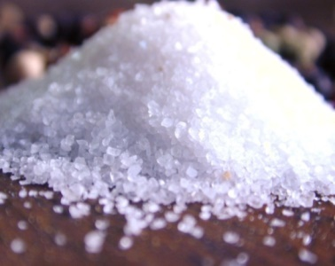
Соль… Что в ней необычного? Известно, что соль хорошо растворяется в воде и образует бесцветные кристаллы, похожие на кубики.
Но, при более внимательном изучении соли, мы поняли, что знаем о ней очень мало. Появилось желание научиться выращивать кристаллы соли. Понимали, что для этого необходимы определенные условия и, конечно, знания, которых нам не хватало. Много важного и интересного мы нашли в книгах.
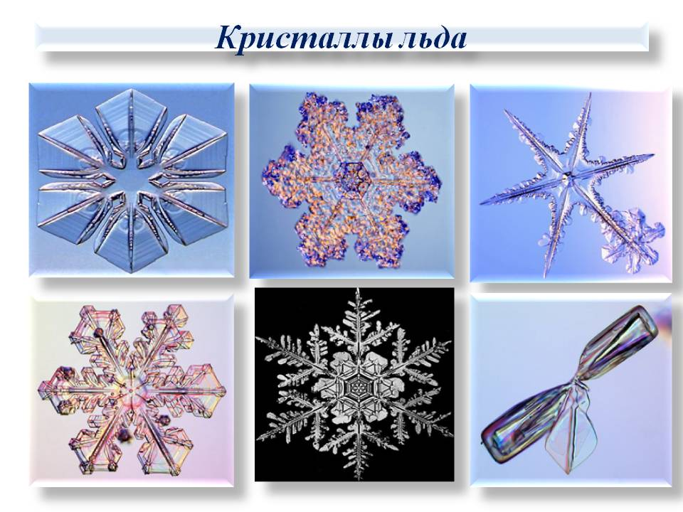
Из книг мы узнали, что кристаллы получают в лаборатории, но встречаются они и в природе. Например, снежинки, морозные узоры на стеклах окон и иней, украшающий зимой ветки деревьев. Снежинки - это кристаллы льда, точнее - сростки простых кристаллов льда - иголочек и пластинок. Формы кристаллов льда, снега и инея удивительно красивы. Они меняются от шипов инея, до похожих на папоротник кристаллов льда и снега.
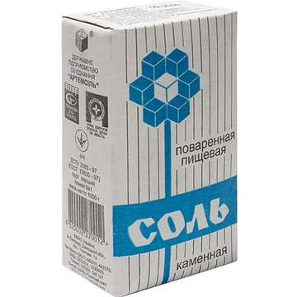
Многие кристаллы являются продуктами жизнедеятельности организмов. Некоторые виды моллюсков обладают способностью наращивать на инородных телах, попавших в раковину, перламутр. Через 5-10 лет образуется жемчуг. Кристаллами так же являются алмазы, рубины, сапфиры и другие драгоценные камни. Они широко применяются человеком в различных сферах деятельности (науке, промышленности, оптике, электронике).
В интернете можно найти много инструкций по поводу того, как выращивать кристаллы из различных веществ. Мы решили проверить все самостоятельно, и в качестве основы взяли обычную поваренную соль, которую можно найти на любой кухне.

Проанализировав имеющийся материал и определив методы исследования, провели экспериментальную работу по выращиванию кристаллов в группе детского сада.
С чего начались наши исследования? Сначала через экспериментальную деятельность мы изучили свойства и качества соли. Выяснили, что соль на вкус соленая, белого цвета, не имеет запаха, сыпучая, растворяется в воде. Результаты (выводы) занесли в таблицу исследований соли (см. Приложение).

Опыт «Соль – сыпучая. Соль – это кристаллы»
Взяли небольшое количество соли насыпали на лист черного картона и рассмотрели при помощи лупы.
Вывод: соль – сыпучая, состоит из кристаллов.

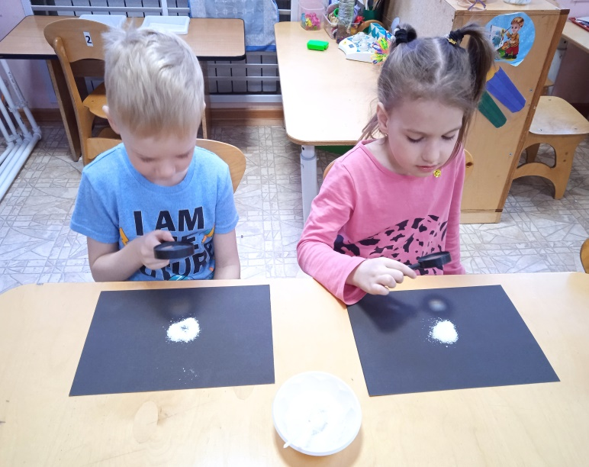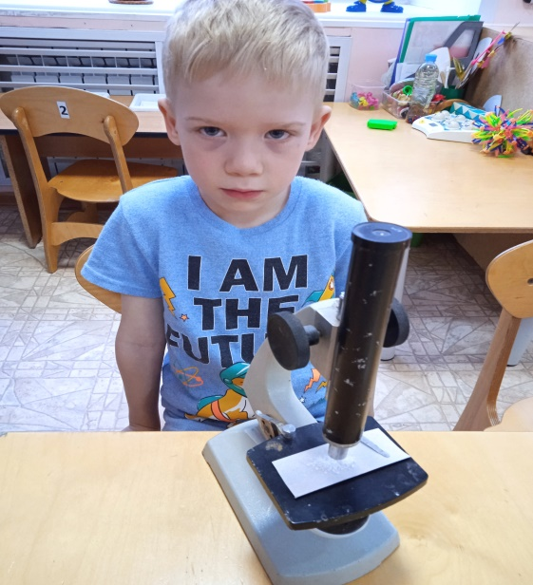

Опыт «Соль растворяется в воде. Соль в воде разной температуры»
Мы взяли две емкости с холодной и горячей водой. И положили в каждую из них по одной столовой ложке соли «с горкой».
Вода в емкостях помутнела. Но вот в емкости с горячей водой соль растворилась быстрее, и вода была почти прозрачной. А в емкости с холодной водой соль упала на дно, сама же вода долго оставалась мутной.
Вывод: соль растворяется в воде, в горячей воде соль растворяется быстрее.

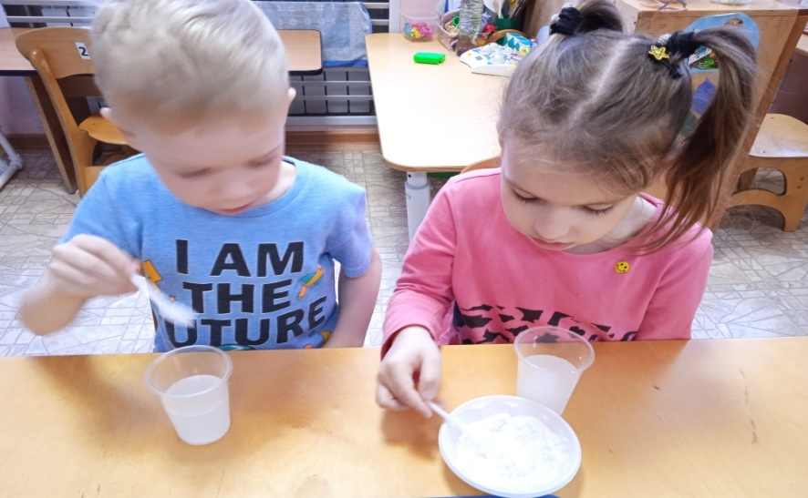

Опыт «Выпаривание соли»
Мы взяли стаканчик, налили туда воды, добавили соль с красителем, размешали. Взяли из стакан небольшое количество соляного раствора на ложку и поместили на огонь. При нагревании вода испарилась, на дне ложки остались кристаллы соли.
Вывод: при испарении солёной воды образуются кристаллы.
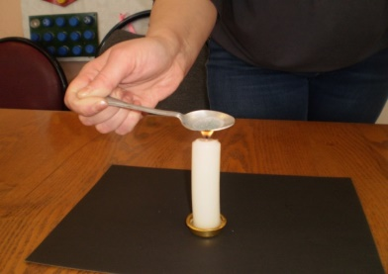
Выяснив свойства и качества соли, мы предположили (поставили гипотезу, отметили в таблице исследований соли (см. Приложение)), что в группе детского сада мы можем вырастить кристаллы соли и приступили к выращиванию кристаллов поваренной соли из соляного раствора.
Опыт «Выращивание кристаллов из поваренной соли»
Мы взяли соль, насыпали в ёмкость с тёплой водой, перемешивая до полной растворимости. Повторяли этот этап до тех пор, пока соль перестала растворяться, и стала оседать на дно, добавили краситель, чтобы наши кристаллы были цветными. Мы получили насыщенный раствор соли.
В раствор мы поместили шерстяную нить, прикрепленную к палочке так, чтобы нитки не касались стенок емкости и стали наблюдать.

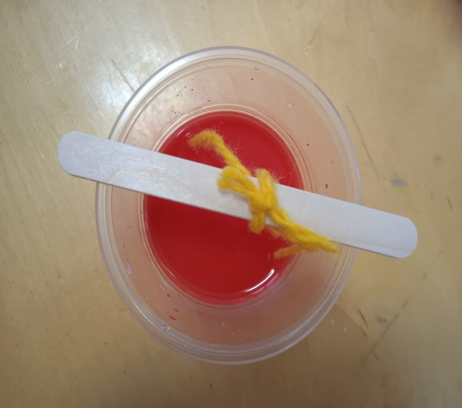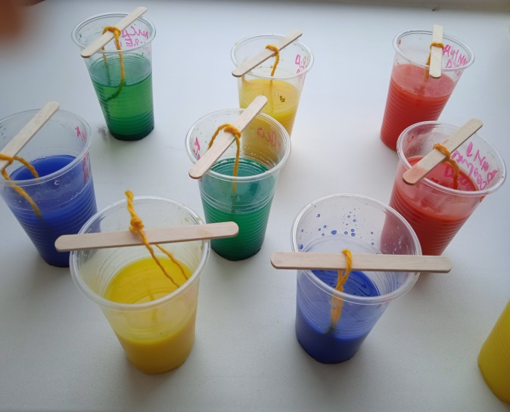
Через три дня мы заметили, что в емкостях воды стало меньше (испарилась), а на стенках, где не было воды, образовались отложения соли.
Детям было интересно появились ли кристаллы на наших ниточках? Мы решили достать наши ниточки из раствора и к нашему удивлению на них образовались кристаллы соли, но они были очень маленькими, взяли линейку и измерили на сколько они выросли за три дня - около 7 миллиметров. Свои наблюдения мы заносили в дневнике наблюдений.
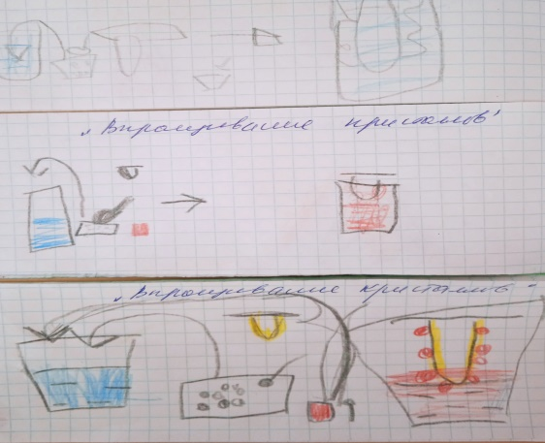
Через месяц наши кристаллы выросли, они были разного цвета и размера. Мы их оставили до полного испарения раствора.
Результат: мы получили кристаллы поваренной соли.

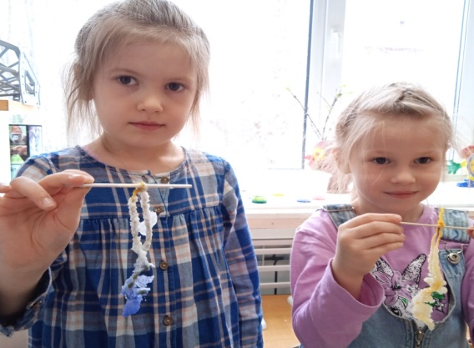
Вывод:
1. Поваренная соль состоит из кристаллов.
2. При соприкосновении кристаллов соли с водой, они растворяются.
3. Быстрее всего кристаллы соли могут образовываться в насыщенном растворе поваренной соли с «затравкой».
4. По мере того как вода испаряется, соль снова образует кристаллы.
5. В группе детского сада можно вырастить кристаллы при необходимых условиях: наличие насыщенного солевого раствора и ниточки с «затравкой».

В результате проведенных исследований гипотеза полностью подтвердилась: нам удалось вырастить кристаллы поваренной соли в группе детского сада (вывод, отметили в таблице исследований соли (см. Приложение)).

Дети настолько увлеклись выращиванием кристаллов, что попытались вырастить разные кристаллы в домашних условиях совместно с родителями (см. Приложение).
РЕЗУЛЬТАТЫ
В результате проведенной исследовательской работы мои воспитанники пришли к следующим выводам:
- кристаллы - это твердое состояние вещества, они имеют разную
форму и цвет;
- кристаллы окружают нас повсюду;
- дети расширили свои знания о соли и её свойствах;
- на форму кристаллов оказывает температура;
- при благоприятных условиях поваренная соль принимают форму
кристаллов;
- быстрее и легче кристалл растёт тогда, когда в насыщенный
раствор помещается кристалл- «затравка»;
- дети приобрели умения и навыки в исследовательской деятельности: анализировать и делать выводы, фиксировать результат.
ЗАКЛЮЧЕНИЕ
В ходе нашего исследования мы выполнили все поставленные задачи, и добились своей цели. Выяснили, откуда берется соль, зачем нужна соль, можно ли обойтись без нее? Опытным путем исследовали свойства соли. Во время исследования стимулировалась познавательная активность детей, развивались творческие способности и коммуникативные навыки. И главное научились самостоятельно выращивать кристаллы соли.
По всей проделанной нами работе был подготовлен мастер-класс для родителей на тему: «Как мы вырастили кристаллы из поваренной соли?», где дети рассказали и показали при помощи экспериментов, как они вырастили кристаллы из поваренной соли в группе детского сада.
А так же были выработаны рекомендации по выращиванию кристаллов из соли (см. Приложение).
В процессе работы воспитанники усвоили основные этапы и важные правила выращивания кристаллов.
Например, кристаллик нельзя при росте без особой причины вынимать из раствора. Не допускать попадание мусора в насыщенный раствор. Периодически (раз в неделю) менять или обновлять насыщенный раствор.
МЕТОДИЧЕСКОЕ ОБЕСПЕЧЕНИЕ

- Джейн Эллиот, «Детская энциклопедия». ЗАО «РОСМЭН-ПРЕСС», 2006
- Савенков А.И., Маленький исследователь: Как научить дошкольника приобретать знания, - Ярославль; 2002г.
- Савенков А.И., Лекции на тему: «Детское исследование как метод обучения старших дошкольников»
- Бурыкина М.Ю., Введение в мир неживой природы детей дошкольного возраста, - Б.; 1995г.
- «Неизведанное рядом: Опыты и эксперименты для дошкольников»/Под ред. О.В. Дыбиной - М.: ТЦ Сфера, 2014г.
- Белов Н.В. Энциклопедия драгоценных камней и кристаллов.- Минск: «Харвест», 2009 г. – 159 с.
- Большая книга «Почему». Перевод с итальянского Ольги Живаго.- М.: РОСМЭН, 2011 г.- 240 с.
- Журнал «Галилео. Наука опытным путём», №7, 2011 г.
- Интернет- ресурсы:
http://www.geologiazemli.ru/articles
http://ru.wikipedia.org/wiki
http://www.kristallov.net/mineraly.html
http://mirkristallov.com
Рекомендации по выращиванию кристаллов
из поваренной соли

Процесс выращивание кристаллов из соли
разделим на основные этапы:

Этап 1: Растворить соль, из которой будет расти кристалл, в теплой воде. Растворять соль до тех пор, пока будете уверены, что соль уже больше не растворяется (раствор насыщен!). Рекомендуем использовать дистиллированную воду (т.е. не содержащую примесей других солей).

Этап 2: Насыщенный раствор перелить в другую ёмкость, где можно производить выращивание кристаллов (с учётом того, что он будет увеличиваться).

Этап 3: Привяжите на нитку кристаллик соли, нитку привяжите, например, к карандашу и положите его на края стакана (ёмкости), где налит насыщенный раствор. Кристаллик опустите в насыщенный раствор.
Этап 4: Перенесите ёмкость с насыщенным раствором и кристалликом в место, где нет сквозняков, вибрации и сильного света (выращивание кристаллов требует соблюдение этих условий).

Этап 5: Накройте чем-нибудь сверху ёмкость с кристалликом (например, бумагой) от попадания пыли и мусора. Следите за тем, чтобы кристаллы находились постоянно в растворе (по мере испарения, подливаем или меняем раствор).
Таблица исследования соли

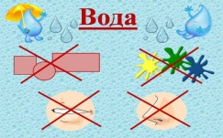имеет, не имеет цвет | имеет, не имеет запах | имеет, не имеет вкус | сыпучая
кристаллы | горячая, холодная вода
Опыт дома:
«Выращивание кристаллов льда»
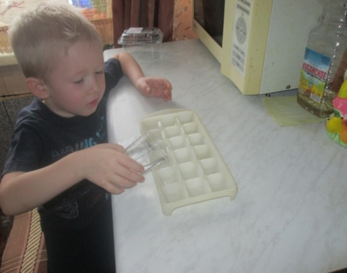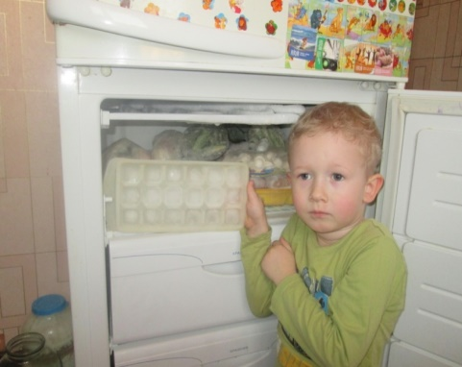
Вот так мы и вырастили кристаллы льда.



